LAPORAN PRAKTIKUM
PEMROGRAMAN WEB 2
MODUL 3



PERULANGAN DAN KONDISIONAL

Oleh:
ERISCHA MARSELA NIM. 2410817120022

PROGRAM STUDI TEKNOLOGI INFORMASI
FAKULTAS TEKNIK
UNIVERSITAS LAMBUNG MANGKURAT
APRIL 2026

LEMBAR PENGESAHAN
LAPORAN PRAKTIKUM PEMROGRAMAN WEB 2
MODUL 3

Laporan Praktikum Pemrograman Web 2 Modul 3: Perulangan Dan Kondisional ini disusun sebagai syarat lulus mata kuliah Praktikum Pemrograman I. Laporan Prakitkum ini dikerjakan oleh:

Nama Praktikan : ERISCHA MARSELA
NIM : 2410817120022

Menyetujui,  Asisten Praktikum  Ghani Mudzakir  NIM. 2310817110011 | Mengetahui,  Dosen Penanggung Jawab Praktikum  Ir. Muhammad Alkaff, S.Kom., M.Kom. Ph.D.  NIP. 19860613 201504 1 001

DAFTAR ISI

LEMBAR PENGESAHAN 2
DAFTAR ISI 3
DAFTAR GAMBAR 4
DAFTAR TABEL 5
SOAL 1 6
A. Source Code 6
B. Output Program 7
C. Pembahasan 7
SOAL 2 9
A. Source Code 9
B. Output Program 10
C. Pembahasan 11
SOAL 3 12
A. Source Code 12
B. Output Program 13
C. Pembahasan 14
SOAL 4 15
A. Source Code 15
B. Output Program 17
C. Pembahasan 17
SOAL 5 18
A. Source Code 18
B. Output Program 19
C. Pembahasan 19
Tautan Git 21

DAFTAR GAMBAR
Gambar 1. Contoh 1 Soal nomor 1 6
Gambar 2. Contoh 2 Soal nomor 1 6
Gambar 3. Screenshot Hasil Soal 1 7
Gambar 4. Screenshot Hasil Soal 1 7
Gambar 5. Screenshot Hasil Soal 1 7
Gambar 6. Contoh 1 Soal 2 9
Gambar 7. Contoh 2 Soal 2 9
Gambar 8. Screenshot Hasil Soal 2 10
Gambar 9. Screenshot Hasil Soal 2 11
Gambar 10. Contoh 1 Soal nomor 3 12
Gambar 11. Contoh 2 Soal nomor 3 12
Gambar 12. Screenhot Hasil Soal 3 13
Gambar 13. Screenhot Hasil Soal 3 13
Gambar 14. Soal Nomor 4 15
Gambar 15. Contoh Input Soal Nomor 4 15
Gambar 16. Contoh Tambah Soal Nomor 4 15
Gambar 17. Screenshot Hasil Soal 4 17
Gambar 18. Screenshot Hasil Soal 4 17
Gambar 19. Contoh 1 Soal 5 18
Gambar 20. Contoh 2 Soal 5 18
Gambar 21. Screenshot Hasil Soal 5 19
Gambar 22. Screenshot Hasil Soal 5 19

DAFTAR TABEL
Tabel 1. Source Code PRAK301.php 6
Tabel 2. Source Code PRAK302.php 9
Tabel 3. Source Code PRAK303.php 12
Tabel 4. Source Code PRAK304.php 15
Tabel 5. Source Code PRAK305.php 18

SOAL 1
Buatlah sebuah program yang dapat mencetak output tergantung banyaknya jumlah input seperti yang diberikan contoh. Wajib menggunakan perulangan while dalam implementasi.
Hasil yang diinginkan:
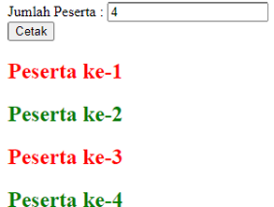
Gambar 1. Contoh 1 Soal nomor 1
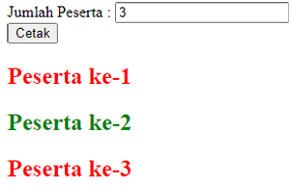
Gambar 2. Contoh 2 Soal nomor 1
Simpan dengan nama file: PRAK301.php

Source Code
Tabel 1. Source Code PRAK301.php
<!DOCTYPE html>
<html>
<head>
<title>PRAK301</title>
</head>
<body>
<form method="POST">
Jumlah Calon Suami: <input type="number" name="Suami"><br>
<button type="submit" name="submit">Perlihatkan</button>
</form>
<?php
if (isset($_POST['submit'])) {
$jumlah = $_POST['Suami'];
$i = 1;
while ($i <= $jumlah) {
echo "Calon Suami ke-$i <br>";
$i++;
}
}
?>
</body>
</html>

Output Program
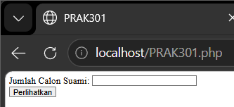
Gambar 3. Screenshot Hasil Soal 1
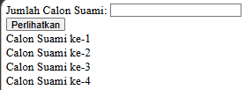
Gambar 4. Screenshot Hasil Soal 1
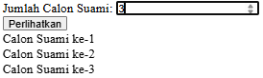
Gambar 5. Screenshot Hasil Soal 1

Pembahasan
Program ini bertujuan untuk mencetak teks secara berulang sesuai dengan jumlah yang diinputkan oleh pengguna. Kode menggunakan form HTML dengan metode POST untuk menerima satu input bertipe angka (number) berupa jumlah calon suami. Pada blok PHP, program mengecek apakah tombol "Perlihatkan" telah ditekan, lalu menyimpan nilai input tersebut ke dalam variabel $jumlah. Logika utama perulangan menggunakan struktur kontrol while. Variabel $i diinisialisasi dengan nilai 1, dan perulangan while akan terus mengeksekusi perintah echo selama kondisi $i <= $jumlah bernilai benar. Setiap iterasi akan mencetak teks "Calon Suami ke-" diikuti dengan nilai $i dan tag <br> untuk membuat baris baru. Di akhir setiap iterasi, nilai $i ditambah satu menggunakan operator increment ($i++) agar perulangan pada akhirnya bisa berhenti.

SOAL 2
Buatlah program yang dapat menampilkan bentuk segitiga dari gambar yang dimasukkan. Input baris pertama adalah tinggi segitiga. Input berikutnya adalah alamat gambar yang akan digunakan untuk membangun segitiga. Gunakan link berikut sebagai inputan gambar : https://cdn0.iconfinder.com/data/icons/web-and-mobile-icons-volume-2/128/52-512.png. Wajib menggunakan perulangan while dalam implementasinya.
Hasil yang diinginkan:
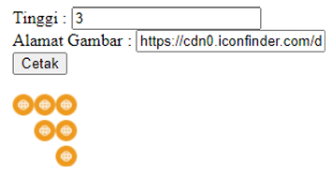
Gambar 6. Contoh 1 Soal 2
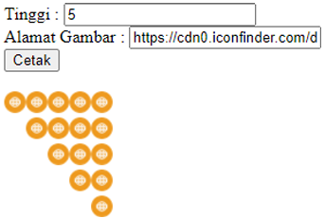
Gambar 7. Contoh 2 Soal 2
Simpan dengan nama file: PRAK302.php

Source Code
Tabel 2. Source Code PRAK302.php
<!DOCTYPE html>
<html>
<head>
<title>PRAK302</title>
</head>
<body>
<form method="POST">
Tinggi: <input type="number" name="tinggi"><br>
Alamat Gambar: <input type="text" name="alamat_gambar"><br>
<button type="submit" name="submit">Cetak</button>
</form>
<?php
if (isset($_POST['submit'])) {
$tinggi = $_POST['tinggi'];
$gambar = $_POST['alamat_gambar'];
$i = 1;
while ($i <= $tinggi) {
$j = 1;
while ($j < $i) {
echo "&nbsp;&nbsp;&nbsp;&nbsp;&nbsp;";
$j++;
}
$k = $tinggi;
while ($k >= $i) {
echo "<img src='$gambar' width='20px' height='20px'>";
$k--;
}
echo "<br>";
$i++;
}
}
?>
</body>
</html>

Output Program
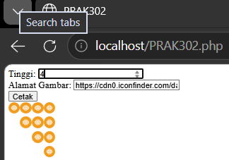
Gambar 8. Screenshot Hasil Soal 2
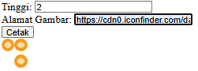
Gambar 9. Screenshot Hasil Soal 2

Pembahasan
Program ini bertujuan untuk menampilkan gambar dalam bentuk segitiga siku-siku yang rata kanan. Kode menggunakan form HTML dengan metode POST untuk menerima dua input: tinggi segitiga (angka) dan alamat/URL gambar (teks). Pada blok PHP, setelah tombol "Cetak" ditekan, nilai input disimpan pada variabel $tinggi dan $gambar. Program menggunakan perulangan while yang bersarang (nested loops). Perulangan luar (while ($i <= $tinggi)) berfungsi untuk mengontrol jumlah baris. Di dalamnya terdapat dua perulangan while: yang pertama bertugas mencetak spasi HTML (&nbsp;) untuk mendorong gambar ke arah kanan, dan yang kedua bertugas mencetak tag <img> dengan sumber gambar dari URL yang diinputkan sebanyak sisa ruang pada baris tersebut. Setelah setiap baris selesai dicetak, program menggunakan tag <br> untuk berpindah ke baris di bawahnya.

SOAL 3
Buatlah sebuah program untuk mencek suatu bilangan pada deret, jika bilangan tersebut ditambah 7 apakah merupakan bilangan kelipatan 5. Input pertama adalah batas bawah deret. Input baris kedua adalah batas atas deret bilangan. Output adalah menampilkan deret bilangan dan bilangan yang diminta diganti dengan gambar bintang. Wajib menggunakan perulangan do while dalam implementasi. Source gambar bisa didownload disini: https://www.freepnglogos.com/images/star-images-9441.html
Hasil yang diinginkan:
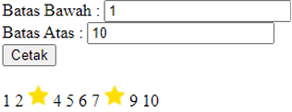
Gambar 10. Contoh 1 Soal nomor 3
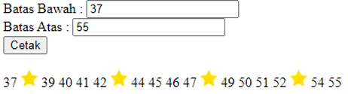
Gambar 11. Contoh 2 Soal nomor 3
Simpan dengan nama file: PRAK303.php

Source Code
Tabel 3. Source Code PRAK303.php
<!DOCTYPE html>
<html>
<head>
<title>PRAK303</title>
</head>
<body>
<form method="POST">
Batas Bawah: <input type="number" name="bawah"><br>
Batas Atas: <input type="number" name="atas"><br>
<button type="submit" name="submit">Cetak</button>
</form>
<br>
<?php
if (isset($_POST['submit'])) {
$bawah = $_POST['bawah'];
$atas = $_POST['atas'];
$star = "star-images-9441.png";
$i = $bawah;
do {
if (($i + 7) % 5 == 0) {
echo "<img src='$star' width='15px'> ";
} else {
echo "$i ";
}
$i++;
} while ($i <= $atas);
}
?>
</body>
</html>

Output Program
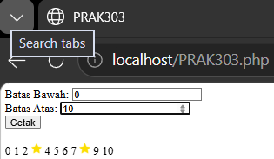
Gambar 12. Screenhot Hasil Soal 3
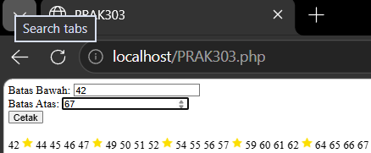
Gambar 13. Screenhot Hasil Soal 3

Pembahasan
Program ini bertujuan untuk mencetak deret bilangan dari batas bawah hingga batas atas, di mana bilangan tertentu diganti dengan gambar bintang jika memenuhi kondisi matematika khusus. Kode menggunakan form HTML dengan metode POST untuk mengambil masukan batas bawah dan batas atas dari pengguna. Pada blok PHP, variabel URL gambar bintang disimpan pada variabel $star. Program menggunakan struktur perulangan do-while untuk menelusuri angka mulai dari nilai $bawah hingga mencapai nilai $atas. Di dalam perulangan tersebut, terdapat blok kondisional if-else yang mengecek kondisi (($i + 7) % 5 == 0). Jika nilai angka saat itu ditambah 7 habis dibagi 5, program akan mengeksekusi perintah echo untuk mencetak gambar bintang menggunakan tag <img>. Jika tidak memenuhi kondisi, program hanya akan mencetak angka tersebut.

SOAL 4
Buatlah sebuah program untuk menampilkan banyak bintang sesuai dengan jumlah bintang pada saat diinput. Output program berupa banyak gambar bintang sesuai input serta tombol “Tambah” dan “Kurang”. Saat tombol “Tambah” ditekan maka jumlah bintang akan bertambah 1, apabila tombol “Kurang” ditekan maka jumlah bintang akan berkurang 1. Source gambar bisa didownload disini: https://www.freepnglogos.com/images/star- images-9441.html
Hasil yang diinginkan :
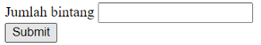
Gambar 14. Soal Nomor 4

Gambar 15. Contoh Input Soal Nomor 4

Gambar 16. Contoh Tambah Soal Nomor 4
Simpan dengan nama file: PRAK304.php

Source Code
Tabel 4. Source Code PRAK304.php
<?php
$bintang = 0;
if (isset($_POST['bintang'])) {
$bintang = (int)$_POST['bintang'];
}
if (isset($_POST['tambah'])) {
$bintang++;
}
if (isset($_POST['kurang']) && $bintang > 0) {
$bintang--;
}
?>
<!DOCTYPE html>
<html>
<head>
<title>PRAK304</title>
</head>
<body>
<?php if ($bintang == 0): ?>
<form method="POST">
Jumlah bintang <input type="number" name="bintang" min="1"><br>
<button type="submit" name="submit">Submit</button>
</form>
<?php else: ?>
<?php
echo "Jumlah bintang $bintang <br><br>";
$star = "star-images-9441.png";
for ($i = 0; $i < $bintang; $i++) {
echo "<img src='$star' width='50px' style='margin-right:5px;'>";
}
?>
<br><br>
<form method="POST">
<input type="hidden" name="bintang" value="<?= $bintang ?>">
<button type="submit" name="tambah">Tambah</button>
<button type="submit" name="kurang">Kurang</button>
</form>
<?php endif; ?>
</body>
</html>

Output Program
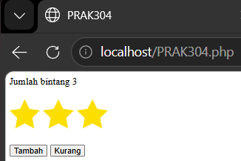
Gambar 17. Screenshot Hasil Soal 4
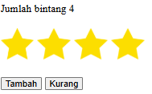
Gambar 18. Screenshot Hasil Soal 4

Pembahasan
Program ini bertujuan untuk mencetak gambar bintang sejumlah masukan awal, serta memberikan interaktivitas berupa tombol untuk menambah atau mengurangi jumlah bintang tersebut. Pada blok PHP paling atas, program mendeklarasikan variabel $bintang dan memanipulasinya berdasarkan penekanan tombol menggunakan metode POST. Jika tombol "Tambah" ditekan, nilai bintang diinkrementasi ($bintang++), dan jika tombol "Kurang" ditekan (dengan syarat nilai saat ini lebih dari 0), nilai didekrementasi ($bintang--). Di bagian HTML, program menggunakan sintaks kondisional PHP (if-else) untuk menentukan tampilan. Jika jumlah bintang bernilai 0, form input awal akan ditampilkan. Namun jika lebih dari 0, program akan menggunakan perulangan for untuk mencetak tag <img> berisi bintang sebanyak nilai variabel $bintang. Untuk mempertahankan status jumlah bintang saat menekan tombol tambah atau kurang, program menyisipkan nilai $bintang pada sebuah elemen <input type="hidden">.

SOAL 5
Buatlah sebuah program yang menerima masukan string kemudian mencetak string tersebut dengan masing-masing karakter pada string tercetak sebanyak panjang dari string masukan. Pada masing-masing karakter, karakter pertama harus tercetak kapital sedangkan sisanya harus tidak kapital.
Hasil yang diinginkan:
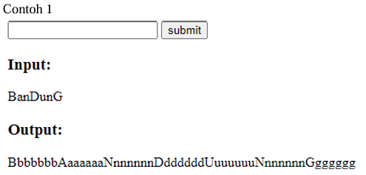
Gambar 19. Contoh 1 Soal 5
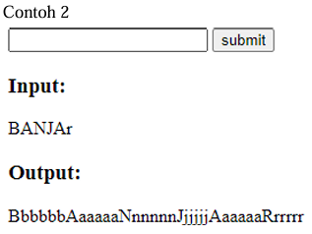
Gambar 20. Contoh 2 Soal 5
Simpan dengan nama file: PRAK305.php

Source Code
Tabel 5. Source Code PRAK305.php
<!DOCTYPE html>
<html>
<head>
<title>PRAK305</title>
</head>
<body>
<form method="POST">
<input type="text" name="input_string">
<button type="submit" name="submit">submit</button>
</form>
<?php
if (isset($_POST['submit'])) {
$string = $_POST['input_string'];
$panjang_string = strlen($string);
for ($i = 0; $i < $panjang_string; $i++) {
$karakter = $string[$i];
for ($j = 0; $j < $panjang_string; $j++) {
if ($j == 0) {
echo strtoupper($karakter);
} else {
echo strtolower($karakter);
}
}
}
}
?>
</body>
</html>

Output Program
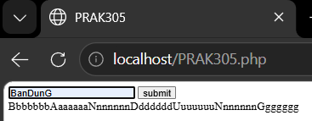
Gambar 21. Screenshot Hasil Soal 5
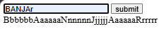
Gambar 22. Screenshot Hasil Soal 5

Pembahasan
Program ini bertujuan untuk memanipulasi dan mencetak masukan string, di mana setiap karakter pada string dicetak berulang sebanyak total panjang string tersebut. Selain itu, kemunculan pertama setiap karakter akan dicetak kapital, sedangkan sisa pengulangannya menggunakan huruf kecil. Kode HTML menggunakan form ber-metode POST untuk menerima masukan string. Pada blok PHP, panjang string masukan dihitung menggunakan fungsi strlen() dan disimpan pada variabel $panjang_string. Program kemudian menggunakan perulangan for yang bersarang. Perulangan luar bertugas untuk mengiterasi setiap karakter dalam string awal satu per satu. Perulangan dalam bertugas untuk mencetak karakter tersebut secara berulang sebanyak jumlah karakter keseluruhan string. Terdapat pengecekan kondisi if ($j == 0) di perulangan dalam: jika ini adalah pengulangan pertama untuk karakter tersebut, karakter dicetak dengan fungsi strtoupper() agar kapital. Jika bukan pengulangan pertama, blok else akan mencetaknya dengan fungsi strtolower() agar menjadi huruf kecil.

Tautan Git

https://github.com/ERISCHA24/PRAKTIKUMWEB2

